**¡B.P.M - MANIPULACIÓN DE ALIMENTOS!**

**Seguridad Alimentaria. Grado 11. Guía 1.**

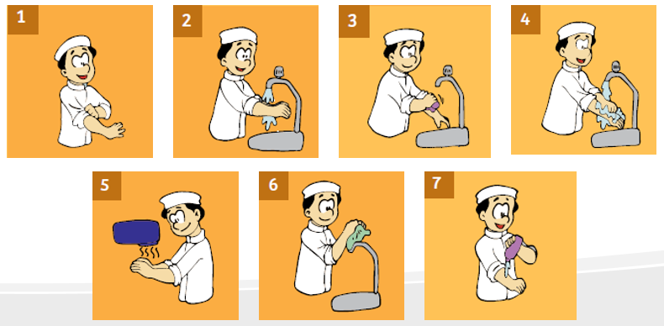

(Fuente: <http://lbpmalimentos.blogspot.com/2014/11/correcto-lavado-de-manos.html>)

**DBA (Ciencias Naturales 5):** Analiza cuestiones ambientales actuales, como el calentamiento global, contaminación, tala de bosques y minería, desde una visión sistémica (económica, social, ambiental y cultural).

**Indicadores**

**Conceptual:** Reconozco la importancia de las buenas prácticas de manufactura para garantizar la calidad de los alimentos.

**Procedimental:** Propongo un programa de limpieza y desinfección para el servicio de alimentación de mí casa.

**Actitudinal:** Valoro la importancia de la higiene y las buenas prácticas de manufactura para garantizar la salud y la calidad de los alimentos.

**A VIVENCIA**

**TRABAJO INDIVIDUAL**

**EXPLORO MIS CONOCIMIENTOS**

1. Marco con una X las situaciones incorrectas, es decir, lo que no debe de hacer cuando manipula alimentos.



2. Respondo las siguientes preguntas:

1. ¿Qué entiendo por inocuidad de los alimentos?
2. ¿Qué entiendo por B.P.M, calidad de los alimentos y manipulación de alimentos?
3. ¿Cuál es la diferencia entre limpieza y desinfección?
4. ¿Qué entiendo por E.T.A?

**B) FUNDAMENTACIÓN**

**TRABAJO INDIVIDUAL**

**APRENDO ALGO NUEVO**

1. Leo y analizo el siguiente texto y escribo en mi cuaderno las ideas principales.

**Calidad de los alimentos:**

Conjunto de normas de un producto, que le confieren atributos y cualidades que permiten satisfacer a determinados grupos de consumidores a un costo establecido. Conveniencia, tradición, prestigio, familiaridad, conocimiento, tolerancia, seguridad, concepto de salud y precio.

* **Calidad ética:** sanidad, pureza, conservación, valor nutritivo.
* **Calidad estética:** aspecto, textura envase, sabor y olor.
* **Calidad Tecnológica:** propiedades físicas y composición química.

**B.P.M (buenas prácticas de manufactura):** Son las prácticas generales de higiene que se tienen en la manipulación, preparación, elaboración, envasado, almacenamiento, transporte y distribución de alimento para consumo humano.

**Inocuidad de los alimentos:** Es la garantía de que los alimentos no causarán daño a la salud del consumidor cuando se preparen o se consuman de acuerdo al uso a que se destinen.

**Manipulación de alimentos**: Cada una de las actividades que realiza una persona en la preparación, cocción, envase, almacenamiento, transporte, distribución y venta de alimentos.

**Manipulador de alimentos:** Toda persona que entre en contacto con los alimentos o con equipos, utensilios, empaques u otros elementos utilizados en algún proceso que se realice con los mismos.

**Enfermedades transmitidas por alimentos (ETAS):** Es una enfermedad originada por la ingestión de alimentos y/o agua contaminada que contengan agentes causales (microorganismos, insecticidas, mala manipulación y ausencia de hábitos higiénicos) que afectan a la salud, de manera individual o grupo de población.

**Principales enfermedades y sus agentes productores:**

|  |  |
| --- | --- |
| Cólera | Vibrio cholera |
| Gastroenteritis | Escherchia Coli |
| Amibiasis | Entamoeba Hystolytica |
| Hepatitis A | Virus de la Hepatitis |
| Teniasis | Taenia SP |

**Enfermedades causadas por sustancias químicas:** Debido a que las sustancias químicas no se detectan y se degradan fácilmente en el agua, en los alimentos y dentro del organismo, a largo plazo producen enfermedades graves a causa de toxinas naturales, químicos, residuos de drogas, uso indiscriminado de plaguicidas y herbicidas, como: cáncer, cirrosis, cálculos y degeneración de los tejidos.

**Peligro:** Cualquier propiedad biológica, química o física de una sustancia, agente o condición que tiene el potencial de causar daño. Se clasifican en:

Biológicos: Microorganismos y plagas.

Químicos: Sustancias químicas.

Físicos: Materiales extraños.

**Plagas:** según la O.M.S, “se refiere a aquellas especies implicadas en las transferencias de enfermedades infecciosas para el hombre y en el daño o deterioro del hábitat y del bienestar humano, ejemplo los ratones, cucarachas y moscas”.

**Toda persona mientras trabaja directamente en la preparación o elaboración de alimentos, debe adoptar las siguientes prácticas higiénicas:**

* Mantener una esmerada limpieza personal
* Lavarse las manos con agua y jabón.
* Mantener las uñas cortas y sin esmalte.
* Baño diario.
* Vestuario limpio.
* Controles médicos.

**Manos:**

* Todo el personal debe lavarse correctamente las manos:
* Antes de iniciar labores.
* Antes de manipular los productos.
* Antes y después de comer.
* Después de ir al servicio sanitario.
* Después de toser, estornudar o tocarse la nariz.
* Después de manipular la basura.
* Después de tocar cualquier objeto fuera de la zona de producción (teléfono, cerraduras, entre otros).

**Conducta Personal:**

El personal debe evitar practicar actos que no son sanitarios tales como:

* Rascarse la cabeza u otras partes del cuerpo.
* Tocarse la frente.
* Introducir los dedos en las orejas, nariz y boca.
* Arreglarse el cabello, jalarse los bigotes.
* Exprimir espinillas y otras prácticas inadecuadas y antihigiénicas tales como: escupir.
* No utilizar joyas: aretes, cadenas, anillos, pulseras, collares, relojes, etc. dentro de la planta.
* Prohibido el uso de maquillaje.
* Las áreas de trabajo deben mantenerse limpias todo el tiempo.

**Nota:** Si por alguna razón la persona incurre en algunos de los actos señalados anteriormente, debe lavarse inmediatamente las manos.

**No manipule alimentos cuando este con:**

* Enfermedades contagiosas.
* Infección en la piel, heridas, resfrío, diarrea o intoxicaciones.
* Para no contaminar el ambiente, el producto o sus compañeros. jamás entre con medicinas en las áreas de protección al producto.
* En caso de tener pequeñas heridas, cubrir las mismas con vendajes y envoltura impermeable.
* Cuide que su ropa y sus botas estén limpias.
* Manténgalos siempre en buen estado, sin rasgaduras, sin partes descosidas o huecos.
* Use calzado adecuado, gorro, guantes y tapabocas en caso de ser necesario.

**Limpieza:**

* Pulcritud.
* Higiene.
* Mantener el sitio o puesto de trabajo libre de basura.
* Proceso de eliminación de bacterias y entes biológicos.

**Limpieza física:**

* Se realiza en seco y consiste en cepillar, raspar los residuos.

**Limpieza química:**

* Se aplican sustancias químicas (detergente), para desprender el material que se encuentran adherido.

**Desinfección:** aplicar un tratamiento físico, químico o biológico efectivo a las superficies limpias destinadas para el contacto con el alimento a fin de destruir los microorganismos indeseables, sin que dicho tratamiento afecte la calidad e inocuidad del alimento.

**Contaminación cruzada:** La contaminación cruzada es el proceso mediante el cual los alimentos entran en contacto con otros que están cocinados o no y que terminan por contaminarse como resultado del intercambio de sustancias ajenas.

La contaminación cruzada puede darse de manera directa o indirecta. La contaminación cruzada directa se produce cuando los alimentos entran en contacto y se contaminan entre sí (alimentos cocinados contaminan alimentos crudos, por ejemplo) y la contaminación cruzada indirecta se produce cuando los utensilios de cocina contaminados entran en contacto con alimentos crudos o cocinados.

El ejemplo típico de contaminación cruzada se produce cuando un alimento cocinado entra en contacto con la sangre de piezas de carne no cocinadas o crudas o cuando en un mismo lugar almaceno alimentos con agentes químicos, elementos o materiales que pueden causar contaminación.

**Programas de B.P.M**

**Higiene Personal**

**Limpieza y desinfección Deshechos sólidos**

**Control de plagas control del agua**

**Limpieza y desinfección de manos:**

Aplique abundante agua Adiciónese suficiente jabón

del codo hacia abajo. y estriéguese las manos y antebrazos.

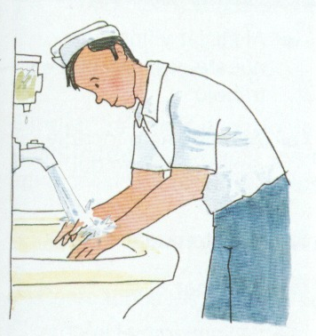 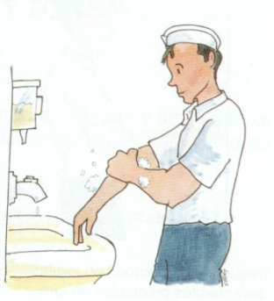

Lavado entre dedos y uñas Enjuáguese muy bien con agua Séquese las manos.

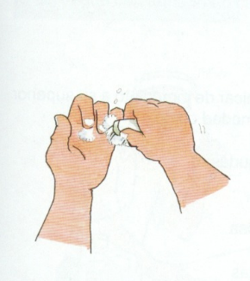 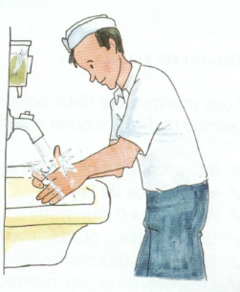 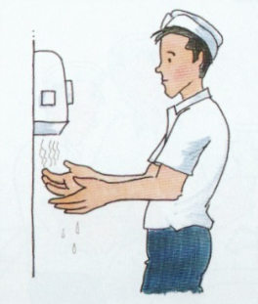

**C) ACTIVIDAD PRÁCTICA**

**TRABAJO INDIVIDUAL**

1. Teniendo en cuenta los conceptos vistos en la fundamentación, desarrollo el siguiente ejercicio:

En el siguiente cuadro encuentro imágenes que ilustran actividades de buenas y malas prácticas de manufactura, selecciono las buenas y explico el por qué en el recuadro:

|  |  |  |
| --- | --- | --- |
|  |  |  |
|  |  |  |
|  |  |  |
|  |  |  |

**D) ACTIVIDAD DE APLICACIÓN**

**TRABAJO CON MI FAMILIA**

1. Con la ayuda de mi familia Identifico en el siguiente mapa las malas prácticas e incumplimiento a las BPM. Escribo en mi cuaderno la zona de la empresa y el factor de incumplimiento.

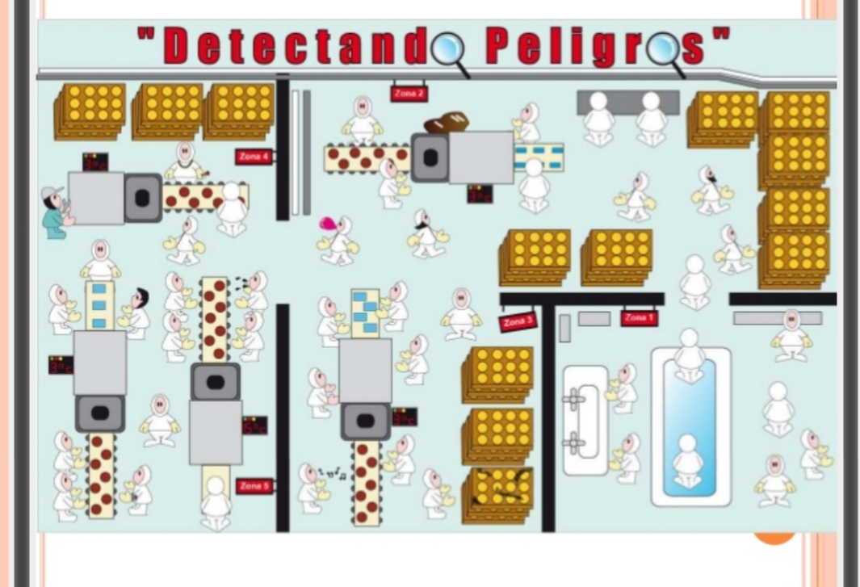

2. Establezco un listado de los aspectos que debo mejorar en el servicio de alimentación de mi casa para minimizar los riesgos de contaminación y alteración de la calidad de los alimentos. A cada aspecto le construyo un plan de acción para mitigar el daño.

**Referencias:**

<http://lbpmalimentos.blogspot.com/2014/11/correcto-lavado-de-manos.html>

<https://manipulador-de-alimentos.com/que-es-la-contaminacion-cruzada/>

Manual instructivo- Corporación para el Desarrollo Agropecuario y Ambiental CODESA. Villamaría.

Resolución número 00002674 de 2013. Ministerio de Salud y Protección Social.